CARTA DE RENUNCIA

Lima, 20 de octubre de 2022

Señor:
Jimmy Vega Jiménez
Jefa de la Unidad de Recursos Humanos de la Oficina de Administración
OSCE
Presente.

De mi especial consideración:

Sirva la presente para hacer de su conocimiento mi renuncia al puesto de trabajo como Coordinador de Desarrollo de Sistemas, el cual vengo desempeñando en el Organismo Supervisor de Contrataciones del Estado. El motivo al cual obedece esta decisión es personal.

Deseo agradecer la responsabilidad asignada a mi persona durante este tiempo. Asimismo, considerar que el día 18 de noviembre del 2022 es mi último día de trabajo.

Adicionalmente, solicito se me entregue la liquidación de beneficios sociales y la constancia de trabajo que por ley me corresponde.

Sin otro particular, se despide cordialmente.

Atentamente.

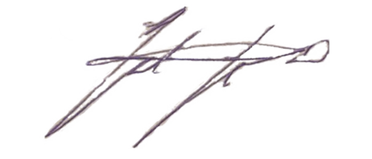

_________________________
Firma
Carlos Enrique Leon Vela
DNI: 41093973

